ИЗВЕСТИЯ ВЫСШИХ УЧЕБНЫХ ЗАВЕДЕНИЙ

№ Х (ХХХ) ТЕХНОЛОГИЯ ТЕКСТИЛЬНОЙ ПРОМЫШЛЕННОСТИ 2022

УДК заполняется авторами
DOI (заполняется редакцией)

НАЗВАНИЕ НА РУССКОМ ЯЗЫКЕ∗

НАЗВАНИЕ НА АНГЛИЙСКОМ ЯЗЫКЕ

И.О.ФАМИЛИЯ¹ АВТОРА 1, И.О.ФАМИЛИЯ¹ АВТОРА 2, И.О.ФАМИЛИЯ² АВТОРА 3

И.О.ФАМИЛИЯ АВТОРОВ НА АНГЛИЙСКОМ ЯЗЫКЕ – не более 5 соавторов!!

(¹Место работы автора 1 и 2,
²место работы автора 3 и т.д.)

(¹Место работы автора 1 и 2,
²место работы автора 3 и т.д. на английском языке)

E-mail:

Аннотация на русском языке (не менее 10 предложений с краткой характеристикой методов исследования и результатов работы).

Аннотация на английском языке (не менее 10 предложений с краткой характеристикой методов исследования и результатов работы).

Ключевые слова: слово 1, словосочетание 2 и т.п.

Keywords: слово 1, словосочетание 2 и т.п. на англ. языке.

Текст статьи со ссылками на источники
Пример:
Бурно развиваются и совершенствуются технологии получения композитов на основе термореактивных смол различной вязкости и химической активности [1]. В ряде обзоров рассматриваются технологии производства изделий из композиционных материалов на основе термопластичной матрицы [2], лазерные технологии [3], активно внедряются технологии аддитивного производства композитов [4].
Подзаголовок 1
Текст статьи со ссылками на источники
Подзаголовок 2
Текст статьи со ссылками на источники, рисунками и таблицами
Пример: Объем рынка материалов, по разным оценкам, составил в 2019 году от 90,6 до 93,6 млрд. долларов (рис. 1 – оценка мирового рынка полимерных композиционных материалов) и приблизительно 12,0 млн. т в натуральном выражении.

Рис. 1 (без названия, сам рисунок приводится в конце статьи и в отдельном файле)

Интересным представляется практическая возможность внедрения ПКМ в различные отрасли экономики. На рис. 2 представлена структура и объем потребления ПКМ и изделий из них по секторам экономики в 2020 году [2].

Рис. 2

Мы воспользовались техническими требованиями к нитям, из которых выбираем нити наибольшей линейной плотности, параметры которых сведены в табл. 1

Т а б л и ц а 1
(без названия, сама таблица приводится в конце статьи и в отдельном файле)

Для расчета использованы формулы (1-3):

формулы (1), (2), (3)
(сами формулы приводятся в конце статьи и в отдельном файле)

Выводы
Текст выводов.

Л И Т Е Р А Т У Р А

- Донецкий К.И., Душин М.И., Мищун М.И., Севастьянов Д.В. Некоторые особенности применения семипрегов для вакуумного формования ПКМ (обзор) // Труды ВИАМ. – 2017, №12 (60). С.81…93.
- Wang Y., Zhou Y., Lin L., Corker J., Fan M. Overview of 3D additive manufacturing (AM) and corresponding AM Composites // Composites Part A. – 2020,139. Р. 106…114.
- Ершов С.В., Суворов И.А., Кузнецов В.Б., Никифорова Е.Н., Калинин Е.Н. Синтез 3d-модели тканой армирующей структуры текстильного композита средствами методологии численного объектно-ориентированного моделирования// Изв. вузов. Технология текстильной промышленности. – 2021, № 1. С. 114...119.

R E F E R E N C E S

1. Donetskskiy K.I., Dushin M.I., Mishchun M.I., Sevastyanov D.V. Some features of the using of semi-pregs for vacuum molding of PCM (review) // Proceedings of VIAM. – 2017, №12 (60). С.81…93.
2. Wang Y., Zhou Y., Lin L., Corker J., Fan M. Overview of 3D additive manufacturing (AM) and corresponding AM Composites // Composites Part A. – 2020, 139. Р. 106…114.
3. Ershov S.V., Suvorov I.A., Kuznetsov V.B., Nikiforova E.N., Kalinin E.N. Synthesis of a 3d model of a woven reinforcing structure of a textile composite using the methodology of numerical object-oriented modeling // Izvestiya Vysshikh Uchebnykh Zavedenii, Seriya Teknologiya Tekstil’noi Promyshlennosti. - 2021, 1. P. 114 ... 119.

Рекомендована кафедрой (Наименование структурного подразделия и вуза. Поступила (дата не ставится).
_______________

1. Рисунки:
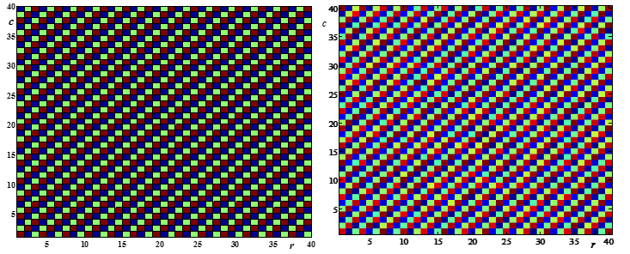

а) б)
Рис. 1

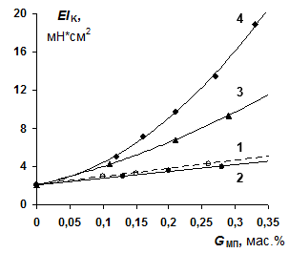
Рис. 2

2. Таблицы

Т а б л и ц а 1
Параметр | Вид нити
 | Углеродная | «Урал» | Арамид | Полиамид
Объемная плотность, г/см³ | 1,80 | – | 1,45 | 1,15
Линейная плотность, текс | 1040 | 800 | 840 | 800
Диаметр нити, мм | 0,54 | – | – | –

3. Формулы:

$W_{z}=\frac{πr^{3}}{4}=\frac{πr_{max}^{3}}{4}{\left(1-\frac{x}{l}\right)}^{3};$ (1)

$r=r_{max}-\frac{r_{max}}{l}x=\frac{r_{max}}{l}\left(l-x\right)=r_{max}\left(1-\frac{x}{l}\right);$ (2)

∗ Работа выполнена при финансовой поддержке (в случае ее наличия) гранта (Наименование Фонда, номер и название проекта) – если работа не финансировалась, данную ссылку удалить

